SHOWA生产计划排程
设计方案

版本 1.0B

修订历史记录
日期 | 版本 | 说明 | 作者
2011年4月8日 | 1.0B | 增加加工计划部分 | Simon
2011年4月13日 | 1.0C | 蓝色字体部分为调整部分程序参数 | Simon

生产计划排程设计方案
确认签名单

序 | 部门 | 签名栏 | 日期栏
1
2
3
4
5
6
7
8
9
10
11
12
13
14
15
16

目录
1 简介 5
2 目的 5
3 范围 5
4 流程图及方案 5
4.1 生产排程总体流程简图 5
4.2 生产排程说明 5
4.3 生产计划更新程序 6
4.4 已确认计划版本号查询 7
4.5 周计划导入分解为排程工单 8
4.6 生产计划调整 8
4.7 班次维护（标准程序） 9
4.8 作息时间维护 9
4.9 日历维护（标准程序） 10
4.10 法定加班条件维护 10
4.11 容器维护 10
4.12 库存基准维护/经济批量 11
4.13 精度维护 12
4.14 产能力（标准程序）18 .22.1.1 12
4.15 换线时间（标准程序）18.22.1.6 13
4.16 固定生产顺序维护 13
4.17 SP件与量产件换线时间维护 14

设计方案

简介

目的
规范广州昭和公司生产计划排程的整个开发流程，确保最终开发系统符合需求。

范围
适用于广州昭和公司生产排程系统二次开发指导。

流程图及方案

生产排程总体流程简图
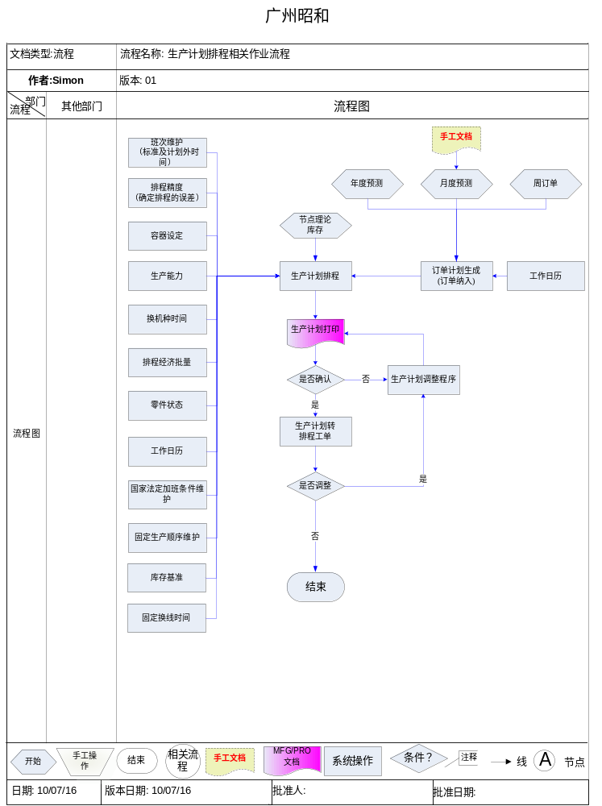
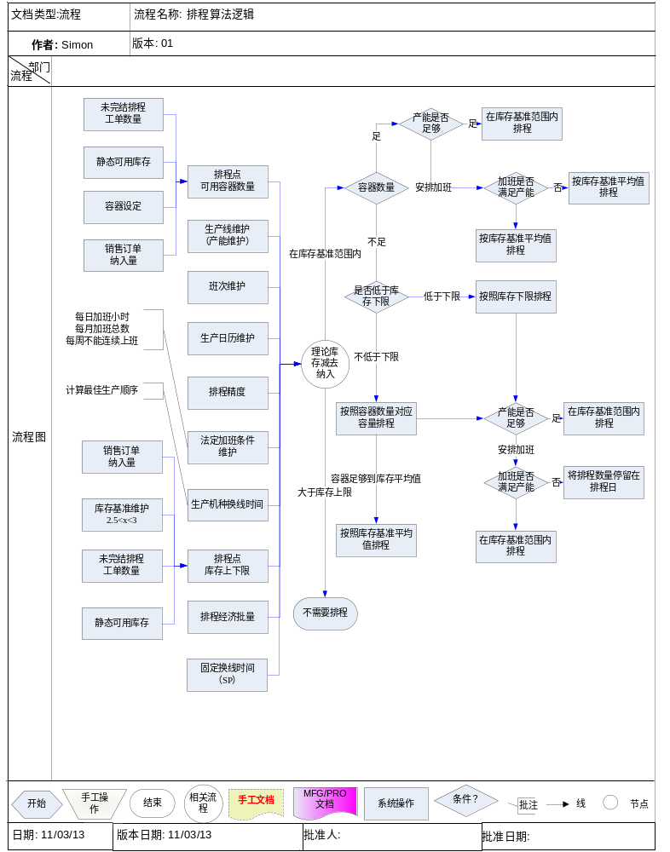

生产排程说明
- 客户的销售订单日纳入数据作为生产排程需求数量计算的需求源。

- 排程节点前一日实际库存（取当日凌晨2：00库存，时间点可维护）+节点当前计划数量作为生产排程起点计算供应源，而后采用滚动计算的方式计算出未来每个节点的理论库存
示例（当前日期为3月16日，那么运行程序首先要推出每个节点的理论库存，才能计算出下周计划）：
日期 | 3月15日 | 3月16日 | 3月17日 | 3月18日
纳入计划 | 100 | 100 | 100 | 100
纳入实绩 | 80
纳入进度 | -20
生产计划 | 100 | 110 | 120 | 130
生产实绩 | 70
生产进度 | -30
理论库存 | 3月16日凌晨点实际库存300 | 300+生产所有欠进度-销售所有纳入欠进度+当日的生产计划-当日的纳入=300+30-20+110-100=320 | 320+120-100=340 | 340+130-100=370

- 生产排程计算需要考虑以下基础数据：（以下将有基础数据的界面和解释）
- 班次维护
- 作息时间维护
- 日历维护
- 生产线法定加班条件维护
- 容器设定
- 库存基准/排程经济批量维护
- 排程精度维护
- 生产能力（生产线/产品产能定义）
- 换机种时间
- 固定生产顺序维护
- 量产与SP件换线时间维护
- 零件状态
123456
- 排程计算基准逻辑：
- 产品可排程数量=（库存基准下限+库存基准上限）/2+排程周节点销售纳入-排程周节点理论库存
- 排程周节点理论库存的推算是从系统当前日期开始滚动推算的，当前日期的理论库存=本日凌晨2点实际库存+未结进度工单-未结销售纳入；
- 如果在库存基准设定的天数内找不到纳入量，则往后顺延查找至第15天的非0纳入点，如果均无需求，则库存基准为0；如果在当前时点开始的15日内找到纳入点不为0，则从那一天开始继续按照库存基准计算，但不能查找第15日后的纳入
- 产品在排程后得到的理论库存首先应尽量等于库存基准平均值
- 在产能不足，容器足够的情况下：按照已排机种的生产顺序，从低层往高层，逐步减少排程数量，但每个机种排程后的理论库存不能低于库存基准下限；
- 在产能不足，容器足够的情况下：按照已排机种的生产顺序，从低层往高层，逐步减少排程数量，减少到排程点所有机种排程后的理论库存都处于库存基准下限产能亦不足，则安排加班；如果法定加班时间已用完，则将排程数量停留在排程点
- 在产能不足，容器也不足够的情况下：在每个机种排程后的理论库存不能低于库存基准下限的前提下按照可用容器收容总量进行排程
- 产能足够且容器足够的情况下，按照库存基准平均值线进行排程，还有产能富余的，首先应考虑未来节点是否会有加班，如果有加班的，则将加班的提前到产能富余节点安排生产
- 产能足够且容器足够到库存上限的情况下，按照库存基准平均值线进行排程，还有产能富余的，首先应考虑未来节点是否会有加班，如果无加班的，按照已排机种的生产顺序，从高往低提高可排程数量，直至库存上限基准线。
- 产能足够且容器不足够到库存上限的情况下，按照库存基准平均值线进行排程，还有产能富余的，首先应考虑未来节点是否会有加班，如果无加班的，按照已排机种的生产顺序，从高往低提高可排程数量，直至可用容器收容总量为止。
- 产能足够，但容器不足到库存下限的情况下，则按照库存下限基准线安排生产排程，空余产能在其他容器足够的前提下，将后续节点需要加班的其他机种提前到此节点生产
- 在自动排程程序安排班外加班，应在国家法定加班时间范围内
- 如果当前产能不足，需要安排提前加班生产的，则把两日中具有相同机种的产品安排加班。
- 排程结果按照库存上限排程仍有产能富余的，则将后续生产日的排程提前到产能空余日排程
- SP排程一定是在量产件排程之后，维修件进入排程系统中的数量不考虑库存基准
- 量产件与SP件之间的换机种时间需要被考虑到排程
- 零件状态为SP的，不按库存基准进行计算，而是按照纳入量及提前期直接进行排程
- 当前周排程SP件：是排程当前周后第二周所有的SP件订单，并将数量汇总到当前周后的第一周进行顺排程，如果节点的产能不足以满足SP件订单的时候，需要依次减少其他量产件的计划，将量产件计划压缩至库存下限，且班后加班2小时后仍不足以安排SP件，则按照以上逻辑滚动排程；如果在第一周的某日量产件即能满足库存基准下限生产亦能将SP件数量完全排程的，则将SP件排程到那一日集中完成（可加班时间考虑在内）。
- 生产计划更新程序：从当前周开始计算，当前日和后一日的执行生产计划不能被刷新（跨周的允许刷新），而后的计划将根据以上逻辑进行动态刷新
- 生产计划更新程序：每次进行更新时，如果上一版本的排程计划数量仍然能满足现有的纳入库存基准，那么新版本的计划数据将沿用上一版本的计划数据。
- 生产线班次维护，生产线产能维护，固定顺序维护，零件库存基准维护，容器设定出现遗漏数据的情况，那么生产计划更新程序在更新时，将报错，并在服务器生成错误文本，提供给昭和人员查看。
- 如果量产缺少换线时间或SP件缺少换线时间的，则按照‘固定换线时间’进行考虑排程运算；但需要出现到报错文本

生产计划更新程序
程序界面：
周计划：0-4）1
月计划：6
系统顺序1/固定生产顺序2：1
版本号：
———————————————————————————————————————————
是否更新Y
OUTPUT:Printer

程序逻辑描述：
- 整体运算规则应参照4.1.1.2之参数及逻辑
- 界面逻辑：
  - 周计划:0-4)1
选择数值，当选择0的时候，则为当前周版本的数据；当选择1的时候，周计划版本中记录的为下周计划的数据，当选择为2的时候，则记录的是下周和下下周的计划数据，以此类推。
  - 月计划：（默认值为6）
- 选择数值，按照程序逻辑，推算每个月度的生产计划
- 截取当前日期的下周作为周计划，并产生版本号
- 截止当前日期的下个月作为月计划，并产生版本号
- 下月计划的加班可安排到当前月的非固定周计划中
- 后续月的加班只能安排到对应的月度中
  - 系统顺序1/固定生产顺序2：（默认值为1）
  - 选择1的时候，系统将根据生产机种换线时间，自动推算出该生产线的最佳生产排序，得到每日的可用制造排程时间
  - 选择2的时候，则按照指定的生产顺序，并根据换机种时间得到每日的可用制造排程时间
  - 版本号：此栏位在用户输出结果查看后，确认更新，则将自动产生版本号
- 选择周计划规则的为：W+年月日+生产线代码+自然周2位数字+2位流水号；年月日为：执行本次更新的日期
示例：当前为3月16日，为2011年的第11周，如果3月16日执行本程序运行下周计划，确认更新后则将产生W20110316HPS1201（周次发生变化时，流水号重新从01累加）
- 选择月计划的规则为：M+年月日+生产线代码+下月两位号码+2位流水号；年月日为：执行本次更新的日期（月次发生变化时，流水号重新从01累加）
示例：当前为3月16日，如果选择M，执行本程序，确认更新后则将产生M20110316HPS0401
  - 按照以上选择条件，自动计算出本次程序更新的计划排程，并按生产线产生版本号；系统不会更新当前日期以前的周计划
  - 每次计划更新产生的版本号为最终版本，具有相同周和相同月计划的旧版本，在新本版计划确认后将自动失效

已确认计划版本号查询
程序界面：
已确认周计划W/月计划M：W
生产线：HPS
日期：11/03/16
版本号 是否指定为最新本版Y/N
* W20110315HPS1103 最新版本 Y
W20110316HPS1104
W20110309HPS1101
W20110312HPS1102

OUTPUT:Printer

程序逻辑：
- 已确认周计划W/月计划M：选择W的时候，日期栏位输入任何一个日期，系统将查找到对应日期的所有已确认周计划历史版本号进行显示；
- 已确认周计划W/月计划M：选择M的时候，日期栏位输入任何一个日期，系统将查找到对应日期的所有已确认月计划历史版本号进行显示；
- 输入日期后，按F1将刷出系统所有的版本号
- 最终版本计划显示在第一行
- 是否指定为最新版本Y/N:可将其他版本指定为最新本版，系统只有一个最新执行版本(默认值为N)
- 被选中的版本号的标示为*，按F1后，跳屏到output进行输出，查看结果

计划导入分解为排程工单
界面显示如下：
周W/月M：M
是否允许导入Y/N) N
———————————————————————————————————————————

OUTPUT:Printer

程序逻辑：
- 周W/月M：M（默认值为M）：
1.1当选择好W或M以后，按F1后，output输出对应有效版本的清单
例如：生产线 版本号
HPS M20110316HPS0401
1.2如果选择W，按F1后，自动按照当前周最终有效本版号执行导入周计划；如果选择M，按F1后则将当前周之后对应的周/月计划导入至系统成为排程工单
1.3已经导入过的版本号再次执行导入的时候，系统将出现警告提示：该版本已经执行过导入，是否继续导入；
1.4当前周中当日及已过期日期的计划数据，不再执行导入
1.5具有相同日期的计划数据导入的时候，采用最新数据覆盖导入（备注：先删除旧数据，然后导入新数据）

生产计划调整
程序界面第一屏
版本号：
日期： 至
生产线： 至
物料号： 至
———————————————————————————————————————————

输出结果：至EXCEL，嵌入公式调整后导回QAD，导入周计划的数据行中如果有固定计划标识的，计划更新程序在更新周计划的时候，将按照已固定的计划数据进行动态更新；已固定的计划最为库存供应源，且考虑产能负荷
（调整过程，包括数量/生产顺序；删除，增加新零件）。

班次维护（标准程序）
程序界面第一屏：（程序界逻辑面同：18.22.1.22）
地点: gsa01
生产线: 2RBC

班次 修改
星期日: N)否 N)否
星期一: Y)是 Y)是 星期二: Y)是 N)否
星期三: Y)是 N)否
星期四: Y)是 N)否
星期五: Y)是 N)否 星期六: N)否 N)否

选择完毕后按F1弹出第二屏：
班次 开始时间 小时 式样 生产率 稼动率 执行率
1 08:00 8.0 64.00% 80.00% 80.00%
2 00:00 100.00%
3 00:00 100.00%
4 00:00 100.00%

程序逻辑：
- 本程序将使用“小时X生产率”得出制造时间，该时间将作为生产线可用排程时间的依据
- 本程序可定义生产线停线时间，生产线计划外的需求时间：如点检，试做时间。
- 新增稼动率和直行率，生产率=稼动率X直行率,系统自动根据稼动率和执行率计算出生产率
- 每个班次的最大加班时间为2小时，对于生产排程，可用排程时间为加班时间X生产率
- 每个班次的可排程时间为“小时X生产率”

作息时间维护

程序界面
地点: GSA01 生产线: 2rbc
班次: 1
开始日期: 10/05/01
休息时点: 1
到期日期: 10/05/31
作息开始时间: 10:00
休息时间（分）: 10

- 界面字段描述：
地点：广州昭和制造地点
生产线：昭和生产制造线
班次：定义第几个班次
开始日期：定义该班次在哪一天开始休息的日期
休息时点：定义第几次休息（0标示修改该班次的开始时间）
到期日期：定义该生产线班次作息时间的到期时间
作息开始时间：定义班次开始作息时间或班次开工时间（当排序输入0时），时间单位为秒
休息时间：定义休息时间（按秒计算）

程序逻辑：
- 如需要修改该生产线的该班次开工时间，则将排序字段维护为“0”，再进行维护，如果不需要修改则按照标准开工时间计算，在系统菜单（班次维护）中维护开工时间
- 如需要定义班次休息时间，则将排序字段维护为大于等于1的整数数字，该整数数字分别代表该班次第几次休息。
- 对上面截图信息进行说明：生产线2rbc第一班次从10年5月1日至5月31日第一个休息时间从10点开始休息10分钟。

备注：作息时间维护程序用于报表和备料程序

日历维护（标准程序）
程序界面同系统36.2.1
地点 日期 假日
—————— ————— ——————————————————
GSA01 04/04/30 星期五 五一假期
程序逻辑：
- 排程更新程序应避开在日历维护中指定的休息日
- 日历维护中定义的假期，在生产计划更新程序中节假日允许加班

4.10法定加班条件维护
程序界面
法定加班条件维护
生产线：
每日加班时间（小时）： 2
每月加班总时间（小时）： 36
允许连续上班天数： 6
———————————————————————————————————————————

程序界面字段描述：

  - 生产线：指定需要定义加班的生产线代码
  - 每日加班时间：指定国家规定的每日加班上限小时数
  - 每月加班总时间：指定国家规定的每月加班总小时数
  - 连续上班天数：指定国家允许的连续上班天数

程序逻辑：
- 指定生产线法定加班条件，在执行生产计划更新程序的时候，如果出现产能不足，必须安排加班的时候：
- 如果产能不足，但是排程结果高于库存下限的，以上图为例：安排的加班日必须满足每日只能安排两小时，每月不能超过36小时，如果倒推日期安排加班的时候，不能使得有连续有6天以上的加班生产排程出现
- 如果产能不足，但排程结果是按照库存下限排程的，按加班限制条件不能安排加班的，则将不能安排加班的数量停留在排程节点

4.11容器维护
程序界面：

容器代码 X 系统容器数量 200
物料号 容量
001 30
002 60
………….

程序界面字段描述：
  - 容器代码：创建容器代码
  - 系统容器数量：录入该容器代码的总数量（不包括周转和运输容器），在此栏位可以删除容器（如果没有存入物料明细以前可以删除）
  - 物料号：指定绑定在容器代码上的物料号
  - 容量：指定容器装载对应物料的装容量，此栏位可删除本条记录；

程序逻辑：
- 容器代码建立好以后，将与多个物料编码进行绑定，排程程序将通过理论库存的计算推算出每个节点可用容器的数量；
- 在不低于库存基准的前提且产能满足的前提下，可用容器数量将限制可排程数量

4.12 库存基准维护/经济批量
程序界面：

物料号：MHTF0X-0N1-3
排程经济批量： 180
库存下限（天）：2.5
库存上限（天）：3.0
———————————————————————————————————————————

程序界面字段描述：
- 物料号：录入需要进行库存上下限控制的物料代码
- 排程经济批量：录入排程计算时的排程倍数（默认值为：容器装载容量，如果存在多条记录，则随意选择一条记录作为默认值），基本单位为1
- 库存下限：单位为天
- 库存下限：单位为天

程序逻辑描述：
  - 在生产计划更新程序中，首先按照库存结余为库存平均值的数量安排排程，排程数量如果不能整出排程经济批量，则拔高库存进行排程，如果拔高库存排程超过库存上限，按照超过库存上限值的经济批量排程
  - 如果按照库存下限排程的，也必须满足经济批量条件进行排程，即：如果只能按下限排程的，亦必须满足经济批量的条件
在生产计划更新程序中：
- 产品可排程数量=（库存基准下限+库存基准上限）/2+节点销售纳入-节点当前理论库存；节点理论库存的推算是从系统当前日期开始推算的；当前日期的理论库存=当前有库存+未结进度工单-未结销售纳入
- 库存下限和库存上限算法示例：
物料号：MHTF0X-0N1-3
物料的销售纳入数据
3月1日 3月2日 3月3日 3月4日 3月5日
100 200 300 400 500

3月1日的库存下限为3月2日+3月3日+3月4日/2=200+300+400/2=700
3月1日的库存上限为3月2日+3月3日+3月4日=900

- 如果3月1日的理论库存为300
那么在生产计划更新程序中的可排程数量=（700+900）/2+3月1日的纳入-3月1日理论库存=800+100-300=600

- 如果按照上图的经济批量180进行计算，那么本次的可排程数量=420或720，经过推算720-3月1日纳入+3月1日理论库存=720-100+300=920 大于库存上限，420-100+300=620低于库存下限，那么最终可排程数量按720进行排程；
- 如果可排程数量按照经济批量圆整，加则超过上限，减不会低于零库存下限，则按照减后的排程数量进行排程，例如：如果420不是在库存下限的时候，则按照420进行排程。

精度维护
排程进度（分钟）15 加班最小单位（分）：30

程序逻辑：
生产排程精度15分钟，15分钟以内不统计为加班；超过15分钟按照半小时加班，且超过15分钟后以30分钟为最小单位安排加班。
生产计划更新程序在考虑法定加班条件的同时，需要考虑排程进度，如果安排加班，那么最小加班且超过15分钟的，最小加班时间为30分钟。
例如：如果本日安排排程数量超过生产线时间15分钟以内，不受法定加班2小时限制，且不统计为加班，如果按照排程数量需要16分钟，那么则安排30分钟的加班时间，并可提高排程数量；如果需要31分钟，则安排1个小时加班并可提高排程数量

产能力（标准程序）18 .22.1.1

生产线: HPS 地点: GSA01

说明: 2RDC焊接线
件数/小时: 61.13
+------------------------------------------------------------------------------+
+------------------------------------- 零件 -------------------------------------+
物料号: MHSDA3-0N1-1-06 转向器总成(06L4)
开始日期: 08/05/19
到期日期: 08/06/30
件数/小时: 61.13 ST
主生产线: Yes
作业准备人员: 大小: 0
操作全体成员: 34 大小: 0
工具 ID:
运行顺序1: 2:
说明: No

程序逻辑：
如果MHSDA3-0N1-1-06可在HPS和HPS01生产线上同时生产，而HPS为主生产线
首先安排主生产线HPS生产，如果HPS当日安排生产后且已经排满，该物料还有剩余量未排产，则查看生产线HPS其他日是否有剩余时间可以安排，如果有则安排在生产线HPS上生产，如果没有则开始查看HPS01上是否有剩余产能可以排程，如果有则安排到HPS01上进行生产，如果也没有，则安排到HPS上进行加班生产。

换线时间（标准程序）18.22.1.6
地点: gsa01 广州昭和
生产线: 2RBC

自零件号: AHGCC1-014-5 右前减震器总成
至零件号: AHKPN1-014-0 右前减震器总成

变更时间: 0.50

程序逻辑：
生产计划更新程序将根据排程日需要排程的产品，以及换线时间，计算出当日最佳生产排序（计算出的结果制造时间为最长）

固定生产顺序维护
程序界面
生产线HPS
序 物料号
1 AHGCC1-014-5
2 AHGCC1-014-0
3 …….
4 ……..

界面字段描述：
生产线：指定需要指定固定生产顺序的生产线
序：指定生产顺序
物料号：指定序号对应的物料编码

界面逻辑：
- 允许添加，修改，删除物料号及生产顺序
- 在生产计划更新程序，选择按照固定生产顺序，系统将根据机种换线时间计算出按固定顺序生产的当日可用制造时间
- 如果缺少机种换线时间则按照（SP与量产件）固定的换线时间进行考虑
- 如果有物料没有维护到固定生产顺序，生产计划更新选择了按固定顺序排程的，则将此物料防置到生产顺序的最末端安排生产

4.17 SP件与量产件换线时间维护
固定换线时间（分钟）： 5

界面字段描述：
固定换线时间：指定多少分钟

界面逻辑：
- SP排程一定是在量产件排程之后，因此最后一个生产的量产件与SP件的换线时间都按照固定换线时间维护的时间进行计算
- 如果量产缺少换线时间或SP件缺少换线时间的，则按照‘固定换线时间’进行考虑排程运算；但需要出现到报错文本

加工计划
5.1 加工计划排程说明
1).加工计划分为内做加工计划和外协加工计划两种
2).加工计划的数据源头来源于组装计划排程的结果或者外销销售订单需求，既排程工单和部分外销订单将为加工计划计算的依据
3).内做加工计划：由于内做加工计划的零件可能处于产品BOM的第一层或中间层，那么内做加工计划的数据来源有可能是：A组装计划B上层内做加工计划C外发加工计划D外销订单
那么内做加工计划排程计算需要考虑的基础条件和逻辑，同组装计划，包括：
- 班次维护
- 作息时间维护
- 日历维护
- 生产线法定加班条件维护
- 容器设定
- 库存基准/排程经济批量维护
- 排程精度维护
- 生产能力（生产线/产品产能定义）
- 换机种时间
- 固定生产顺序维护
- 量产与SP件换线时间维护
- 零件状态
内做加工计划需要额外考虑的条件有：
  - 设定生产线零件同步加工，例如：如果设定零件A与零件B为同步加工零件，那么对A进行排程的时候，可同步排程B，且不考虑B占用生产线的时间。
  - 设定零件是按照库存基准进行计算或按照安全库存法则进行计算，安全库存法则为：起始节点加工计划数量=安全库存-当前库存+上层需求（工单或销售单）
4).外协加工计划：由于外协加工计划的零件可能处于产品BOM的第一层或中间层，那么外协加工计划的数据来源有可能是：A组装计划B上层内做加工计划C外发加工计划D外销订单
那么外协加工计划的计算为：
A数量按照：安全库存+上层需求判断：起始节点外发加工计划数量=安全库存-当前库存+上层需求（销售单+内做/外发），并且滚动计算出后续每个节点所需的外协加工计划（需要考虑最小订单量及标准包装量，检验周期）
B时间按照：上工序需求点-提前期得到外发加工的起始时间，截止时间为上工序需求点-1天
C外发计划报表：增加外发提供给供应商的材料图号及数量
5).加工计划触发的源头是来源于组装件/半成品或来源于直接销售需求，如果来源于组装件或半成品，则需要根据BOM逐层展开进行运算，在BOM的每个层次运算完毕后，传递到下层，示例如下：
现有组装件A1和A2的产品结构如下：
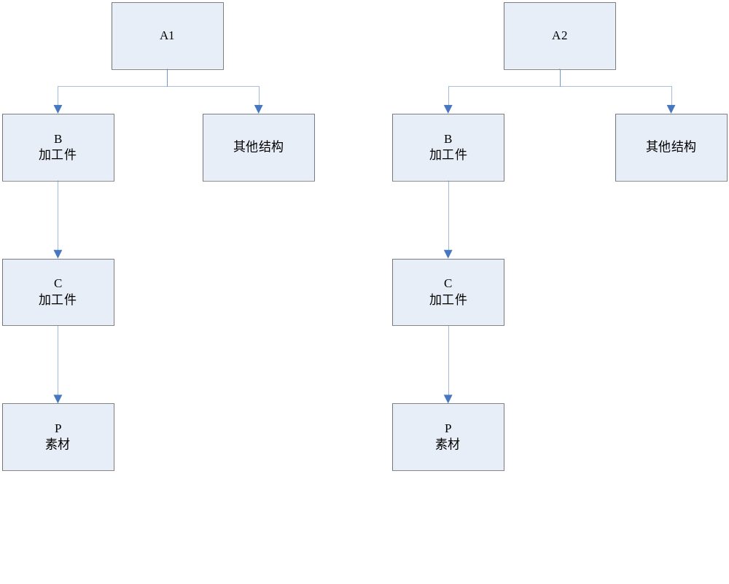

耗用关系假设都为1：1
工作日历为2011年4月18号:周一
A1和A2排程的工单数量如下表
 | 4月18 | 4月19 | 4月20 | 4月21 | 4月22
 | 周一 | 周二 | 周三 | 周四 | 周五
A1 | 100 | 120 | 130 | 150 | 170
A2 | 200 | 220 | 170 | 190 | 180

那么B的汇总A1和A2需求如下
需求时间 | 4月18 | 4月19 | 4月20 | 4月21 | 4月22
B | 300 | 340 | 300 | 340 | 350

1如果B为内做加工件，且按照库存基准下限为2天，上限为3天进行计算，周一的理论库存为0，那么B在不考虑产能和容器的结果，计算出的可排程数量为：
周1库存基准平均值=(1280+340)/2=810

完工时间 | 4月18 | 4月19 | 4月20 | 4月21 | 4月22
派工时间 | 4月18 | 4月19 | 4月20 | 4月21 | 4月22
B | 1110 | 345

然后根据排程逻辑将B排程以后，得到B每日确切的排程，以此类推，再按照B的排程结果，采用相同的计算逻辑，推算出C，D需要排程的数量

1.如果B为外协加工件，B的安全库存为500，检验时间为2天，外协制造周期为7天（按制造件标准MRP逻辑，供应商制造时间考虑昭和假日），18号的理论库存为0，计算出的可排程完工数量及完工日期如下：（五天工作制）
完工时间 | 4月14号 | 4月15 | 4月18 | 4月19 | 4月20
发外时间 | 4月5号 | 4月6号 | 4月7号 | 4月8号 | 4月11
B | 800 | 340 | 300 | 340 | 350

2.如果外协B有经济批量为2000，标准包装为200，提前期为7天
完工时间 | 14 | 15 | 18 | 19 | 20
发外时间 | 5 | 6 | 7 | 8 | 11
B的需求量 | 800 | 340 | 300 | 340 | 350
B | 2000 |  |  |  | 2000
富余库存 | 1200 | 860 | 560 | 220 | -130
B的采购量 | 2000 |  |  |  | 2000

3.如果C为内做加工件，且按照库存基准下限为2天，上限为3天进行计算，4月5日的理论库存为0，那么C在不考虑产能和容器的结果，计算出的可排程数量为
完工时间 | 4 | 5 | 6 | 7 | 11
B的需求 |  | 2000 |  |  | 2000
C | 2000 | 2000

然后根据排程逻辑将B排程以后，得到B每日确切的排程，以此类推，再按照B的排程结果，采用相同的计算逻辑，推算出C，D需要排程的数量

1000 100
3.14---------- 4.14 4.15-----------5.14 6.15 6/20
-2100 -130 -400 -800 -1300
4000
2100 130 400 2000 100

